新 书 推 荐

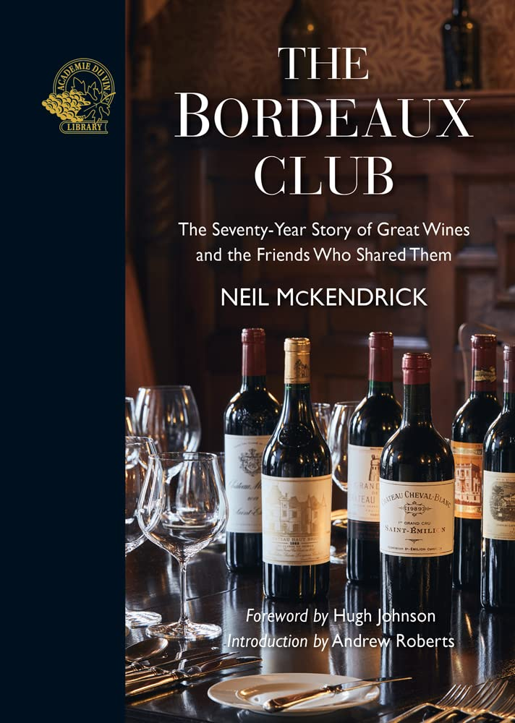
中文书名：《波多尔俱乐部：12名朋友和世界上最好的葡萄酒的欢乐冒险》
英文书名：The Bordeaux Club: The convivial adventures of 12 friends and the world's finest wine
作 者：Neil McKendrick
出 版 社：Académie du Vin Library
代理公司：Union Square/ANA/Winney
出版时间：2022年12月
代理地区：中国大陆、台湾
页 数：300页
审读资料：电子稿
类 型：餐饮图书

内容简介：

·一个葡萄酒童话——您可以坐在餐桌旁享用一些传奇美食，品尝一些有史以来最伟大的波尔多葡萄酒
·1865年， 1929年， 1945年， 1961年， 1985年， 1990年...这六个著名的波尔多年份的亮点即将揭晓
·休·约翰逊（Hugh Johnson）和安德鲁·罗伯茨（Andrew Roberts）的前言，给出了葡萄酒的背景和俱乐部捕捉的社会历史
·对于所有葡萄酒爱好者来说，这是一本葡萄酒书的经典之作

12位朋友聚在一起分享和庆祝波尔多非凡葡萄酒的故事。他们对葡萄酒的热爱志同道合，但他们在个人财富、生活和环境方面却大相径庭（往往令人震惊！）——他们总是直言不讳地发表自己的观点，有可能点燃愤怒，分裂友谊，就像他们很容易把友谊维系在一起一样。尼尔·麦肯德里克（Neil McKendrick）是该俱乐部70年非凡历史中的57年的成员和记录员，他以剑桥学者的严谨（他曾是冈维尔和凯斯商学院的院长）和天生的叙述者的幽默，编织了这个欢乐团体的故事。他与休·约翰逊（Hugh Johnson）、史蒂文·斯普里尔（Steven Spurrier）和迈克尔·布罗德本特（Michael Broadbent）等人一起，庆祝顶级波尔多的美丽和每一处环境的辉煌——从辉煌的郊野公园到摇摇晃晃的狄更斯式会议室——这些人有幸在其中用餐，为我们提供了我们再也见不到的年份的葡萄酒回忆。

作者简介：

尼尔·麦肯德里克（Neil McKendrick）是剑桥冈维尔和凯斯商学院的第40任硕士。他现在是该学院的终身研究员。麦肯德里克曾就读于莱斯特市的牛顿中学和剑桥大学的基督学院，在那里他获得了入学奖学金。他是历史学名誉读者，曾在1690-1990年间教授现代英语社会以及商业，文学和社会等课程。他也是皇家历史学会的会员。在学院期间，他先后担任历史学讲师、历史学研究主任、研究生导师和硕士。他在波尔多俱乐部的大部分时间里都是俱乐部的秘书。

媒体评价：

“从历史的角度来看，这本书很吸引人......从文学的角度来看，它是雄辩的......如果你是一个拥有雄厚财力和大酒窖的波尔多葡萄酒收藏家，这本书无疑是无价之宝。”

——塔姆林·柯林（Tamlyn Currin）——JanisRobinson.com

“由历史学家尼尔·麦肯德里克（Neil McKendrick）撰写，这是一群男性朋友的真实故事——包括葡萄酒作家休·约翰逊（Hugh Johnson）、史蒂文·斯普里尔（Steven Spurrier）和迈克尔·布罗德本特（Michael Broadbent），以及尼尔本人——因对红葡萄酒的热爱而聚集在一起......这本书介绍了其主要成员，包括会议记录和品酒笔记，包括1865年的拉图尔、1920年的彼得鲁斯和1945年的拉菲。”

——《醇鉴》（Decanter）

感谢您的阅读！
请将反馈信息发至：版权负责人
Email：Rights@nurnberg.com.cn
安德鲁·纳伯格联合国际有限公司北京代表处
北京市海淀区中关村大街甲59号中国人民大学文化大厦1705室, 邮编：100872
电话：010-82504106, 传真：010-82504200
公司网址：http://www.nurnberg.com.cn
书目下载：http://www.nurnberg.com.cn/booklist_zh/list.aspx
书讯浏览：http://www.nurnberg.com.cn/book/book.aspx
视频推荐：http://www.nurnberg.com.cn/video/video.aspx
豆瓣小站：http://site.douban.com/110577/
新浪微博：安德鲁纳伯格公司的微博_微博 (weibo.com)
微信订阅号：ANABJ2002


